CARTA COMPROMISO DE ESTADÍAS

Tizayuca Hidalgo, 13 de septiembre 2021

La Estadía Profesional es el tiempo que el estudiantado debe cursar de manera obligatoria en el último cuatrimestre de su proceso de formación, que tendrá la finalidad de desarrollar un proyecto que, a través de la puesta en práctica de los conocimientos y habilidades del alumno, aporte soluciones a un problema real y contribuya a mejorar la competitividad y productividad de una Unidad Receptora del sector público, privado, social o educativo, con una duración de 525 horas efectivas a cumplir en un lapso mínimo de trece y máximo de quince semanas; y que adicionalmente será equivalente al Servicio Social y requisito para Titulación en cualquier nivel educativo.
En virtud de lo anterior, y dada la relevancia que el proceso de Estadía Profesional representa, yo:

Nombre del Alumno
___________________________________
En mi carácter de alumno (a), de la carrera de ___________________________________ con matrícula ____________ de la Universidad Tecnológica de la Zona Metropolitana del Valle de México (UTVAM), y en apego a los derechos y obligaciones que estipula en Reglamento Académico de Estudiantes en su Capítulo XIII DE LA ESTADÍA PROFESIONAL, me comprometo a:
I. Cumplir con el programa de inducción a la Estadía Profesional que establezca la Universidad y que se realizará durante el cuatrimestre previo a su Estadía Profesional;
II. Presentar a los Asesores durante los primeros quince días hábiles siguientes al inicio de la
Estadía, el Programa de Actividades a realizar durante su Estadía Profesional;
III. Acatar las instrucciones de las y los Asesores Académico y Empresarial y mantenerlos informados del avance de su Proyecto;

IV. Desarrollar la Estadía, cumpliendo en tiempo y forma con actividades señaladas y con la entrega de los reportes tanto parciales como el final del Proyecto;
V. Portar su Credencial de estudiante durante su permanencia en la Empresa u organización y exhibirla como identificación, y en su caso, portar la identificación que proporcione la empresa;
VI. Observar durante su Estadía Profesional una conducta ética y profesional y acorde con el Código de Ética y/o con el Código de Conducta aplicables en la Universidad, sin distinción de personas;
VII. Sujetarse a las normas y políticas definidas por la empresa u organización receptora y cumplir con las medidas de seguridad e higiene que ésta señale para prevenir riesgos;
VIII. Hacer uso adecuado de las instalaciones, equipo y materiales de trabajo que se le proporcionen durante el desarrollo de su Estadía Profesional;
IX. Entregar a la empresa u organización, si así lo solicita, copia del seguro facultativo y de la póliza de seguro contra accidentes;
X. Mantener absoluta confidencialidad de la información y asuntos de la empresa u organización donde desarrollen su Estadía Profesional;
XI. Desarrollar el proyecto que genere el producto final conforme a las condiciones establecidas previamente en la minuta de acuerdos, registrar los avances de su Proyecto y el Proyecto final;
XII. Entregar a la o el asesor académico y a la o el asesor empresarial el resultado obtenido, mediante una memoria de estadía en formato digital e impreso;
XIII. Realizar la evaluación del proceso de Estadías Profesionales, y
XIV. Las demás que señale el presente Reglamento, la Universidad y demás disposiciones aplicables.

… Así como cumplir con los requerimientos, condiciones y demás disposiciones establecidas por la Universidad para dichas Estadías, así como las políticas, normas y medidas de seguridad e higiene que señale la Empresa o Institución que se visite.
Bajo protesta de decir verdad, manifiesto que me responsabilizo de la disposición anterior, así mismo, me comprometo a mantener reserva y estricta confidencialidad, de toda la información y/o documentación a la que tenga acceso con motivo del proyecto desarrollado.

Manifiesto que estoy informado (a) de:

Las disposiciones Generales establecidas en los LINEAMIENTOS ESTABLECIDOS PARA EL DESARROLLO DE ESTADÍAS DE ESTUDIANTES DE LA UTVAM PARA EL CUATRIMESTRE SEPTIEMBRE - DICIEMBRE 2021, así como del proceso de Evaluación para la acreditación de la misma, bajo la supervisión y autorización de los Asesores Académico, de Estilo e Industrial, de conformidad con el cronograma establecido el Formato de Registro de la Estadía Profesional, así como deberé cumplir con las revisiones de Reporte Técnico (Tesina y con las actividades solicitadas en la plataforma “Campus Virtual” de la UTVAM.
Protesto que, al concluir la ESTADÍA PROFESIONAL, cumpliré con mis obligaciones como universitario (a), responderé la encuesta correspondiente para mi seguimiento de egresado, respetaré y cumpliré los principios y valores institucionales con disciplina y observaré en todo momento las disposiciones reglamentarias, en el entendido de que en cualquier acto CONTRARIO a lo establecido seré no aprobado (a) o sancionado (a) de acuerdo con lo previsto de la normativa universitaria.

Mi dirección electrónica: __________________________

Mi número telefónico: ______________________

Acepto y firmo de conformidad: _______________________
(Nombre y Firma)

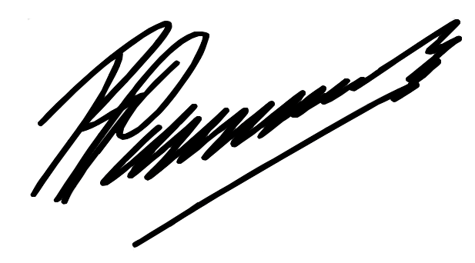
Revisó y cotejó: Mtro. Roberto Salvador Omaña Escorza

